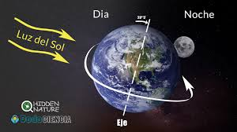
MOVIMENTOS DE LA TIERRA

El cambio de las estaciones y la alternancia del día y la noche están causados por los movimientos de la Tierra:

- Rotación consiste en que la tierra gira alrededor de su eje y tarda 24 horas en completarlo.

- Traslación es el movimiento que realiza la Tierra girando alrededor del Sol. Dura 365 ¼ días o un año.

MOVIMIENTO DE ROTACIÓN
La Tierra gira en torno a su eje en la dirección contraria a las agujas del reloj de ahí que el Sol Salga por el Este y se ponga por el Oeste. El movimiento de rotación se completa en un día y el eje tiene una inclinación de 23.5 grados. La rotación causa la alternancia entre el día y la noche. Tierra tarde 24 horas en completar el movimiento de rotación. El Sol ilumina solo la mitad de la tierra en la que es de día mientras que la otra mitad queda en penumbra y allí es de noche.
Asimismo, la inclinación del eje es responsable de que tengamos distintas estaciones a lo largo del año ya que si no estuviera inclinado tendríamos la misma estación a lo largo del año,

MOVIMIENTO DE TRASLACIÓN
El movimiento de la Tierra alrededor del Sol formando una órbita elíptica se llama traslación. La Tierra tarda 365 días en completar su órbita alrededor del Sol. En realidad, el giro completo dura 365 ¼ días. Nuestros calendarios tienen 365 días salvo cada cuatro años cuando añadimos un día más a febrero haciendo que esas cuatro partes de día se unan y dando origen a los años bisiestos.

La Tierra gira alrededor del Sol por la gravedad. Como hemos visto los movimientos de rotación y traslación se producen a la vez. Como el eje de la tierra está inclinado los rayos solares no llegan siempre directamente a toda la Tierra, de ahí que se produzca el cambio de estaciones. Cando el hemisferio norte recibe directamente los rayos del Sol es verano mientras que en el hemisferio sur es invierno. Las zonas tropicales reciben siempre los rayos del Sol directamente de ahí que las estaciones no varíen en forma de temperatura, pero sí de precipitación.

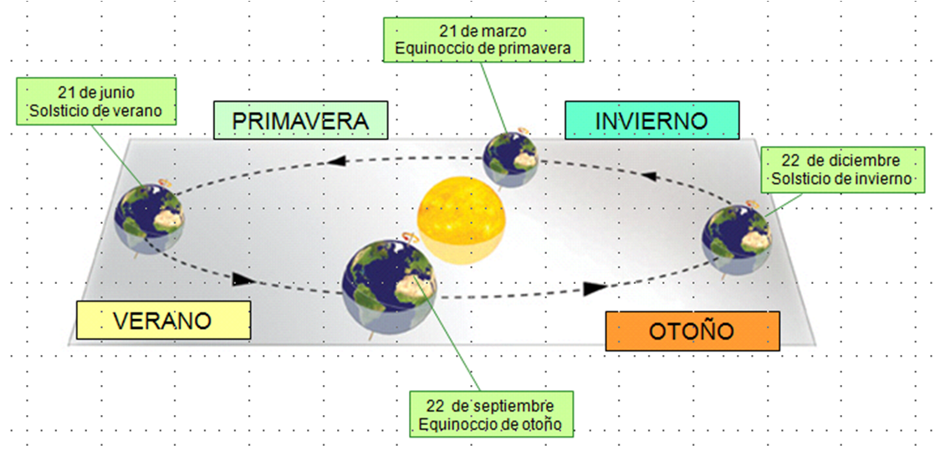

Solsticios
Dos veces al año, el eje de la Tierra alcanza el ángulo máximo con respecto al Sol y comienza a girar en la dirección contraria. Esto ocurre el 21 de junio y el 21 de diciembre y estos días son conocidos como el solsticio de verano y el solsticio de invierno. En estos días la duración del día y del noche es máxima. El solsticio de verano es el día más largo del año mientras que en el de invierno, el día es el más corto del año.
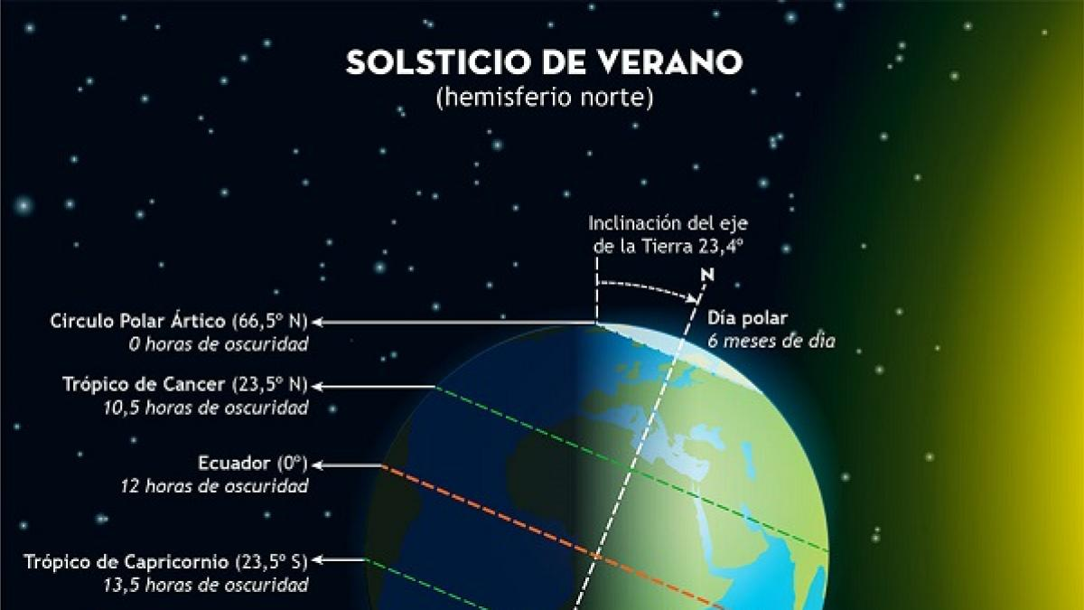

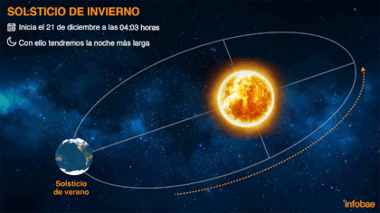
Equinoccio
Realizando el movimiento de traslación, hay un momento en que el Sol se encuentra exactamente sobre el Ecuador. Estos dos días son los equinoccios. Durante el equinoccio la duración del día y de la noche es la misma y tienen lugar el 20 de marzo y el 22 de septiembre y son los equinoccios de primavera y otoño.

